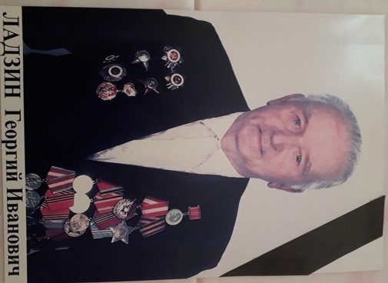
ФОТО

Ладзин Георгий Иванович

Дата рождения | 10.05.1921
Место рождения | Калининская обл., Весьегонский р-н, д. Селиваново
Дата призыва в РККА | 01.11.1940
Место призыва (наименование городского (районного) военного комиссариата, осуществившего призыв) | Овинищенский РВК Калининская обл., Овинищенский р-н
Место службы | 344 отдельная разведывательная рота 270 стрелковой дивизии (II)  975 стрелковый полк 270 стрелковой дивизии (II)
Звание, должность | сержант ; ст. сержант ; старшина
Участие в войне (военнослужащий, партизан, подпольщик, вольнонаёмный состав) | Военнослужащий
Награды | Орден Красной Звезды (3)  Орден Красного Знамени  Орден Славы III степени  Орден Отечественной войны II степени  Орден Отечественной войны I степени
Краткая биография | Служил в 270 стрелковой Демидовской Краснознаменной дивизии 344 отдельной роты разведчиков. Ранен в 1941 году, в 1944 году, контузия 19 октября 1944 года.
Дата и место гибели (пропажи без вести, смерти, пленения) | 2009
Место и вид захоронения в годы войны и (или) перезахоронения послевоенное время (область (республика, край), район (округ), населённый пункт (город, деревня, поселок, село, станица, хутор)

